|  |  |
| --- | --- |
| C:\Users\wayra.dafos\Desktop\Logo Schola Europaea - pour documents.jpg | Schola Europaea  Bureau du Secrétaire général  Secrétariat Général |

Réf. : 2016-02-D-4-fr-2

Orig.: FR

Dossier d’intérêt général de l’Ecole européenne agréée de Bruxelles Capitale

Conseil supérieur des Ecoles européennes

Réunion des 12-14 avril 2016 à Copenhague

**Avis du Conseil d’inspection mixte**

**Le C.I.M. émet un avis favorable sur le Dossier d'intérêt général soumis par les autorités belges francophones concernant la demande de création d'une Ecole européenne agréée, Ecole européenne de Bruxelles-Capitale.**

**Le C.I.M. considère que ce dossier répond aux exigences de la première phase du processus d'agrément défini à Mondorf en avril 2005 et recommande au Conseil supérieur de l'approuver.**

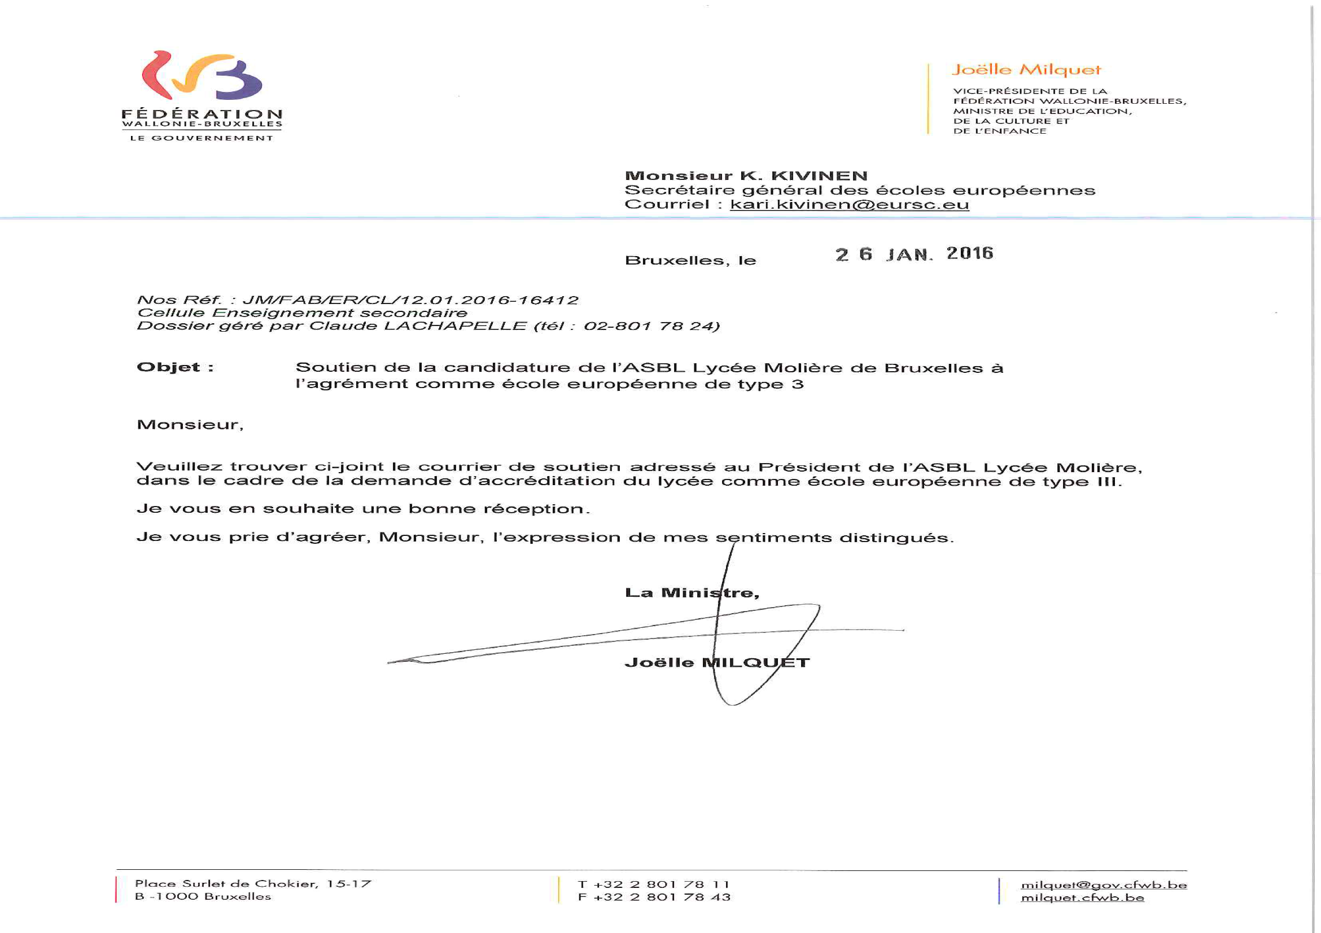

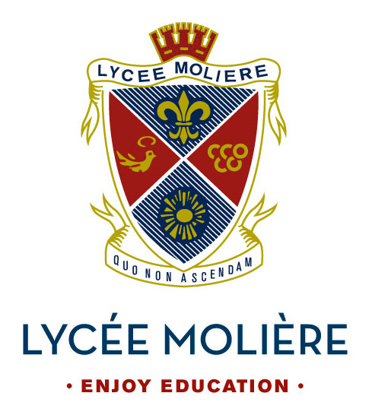

Dossier de présentation

&

Sommaire

Introduction…………………………………………………………………………………………………………………………….……..6

Intérêt d'une Ecole européenne accréditée à Bruxelles……………………………………………………………….….7

Un besoin démographique………………………………………………………………………………………………………………7

Un intérêt linguistique et d’unification européenne………………………………………………………………………. 9

Demande d’un enseignement de qualité et multilingue…………………………………………………………………. 9

Un besoin de répondre à la demande des institutions et d’ouvrir le système………………………………… 10

Les Ecoles européennes agréées…………………………………………………………………………………………………….. 12

Europese School Den Haag……………………………………………………………………………………………………………… 13

Europäische Schule RheinMain……………………………………………………………………………………………………….. 13

European School Copenhagen………………………………………………………………………………………………………… 13

Le Lycée Molière, une solution appropriée……………………………………………………………………………………… 14

Un statut exclusif……………………………………………………………………………………………………………………………. 14

Une orientation sociale au cœur du projet……………………………………………………………………………………… 14

L’apport d’une pédagogie spécifique et innovante…………………………………………………………………………. 15

L’Ecole européenne de Bruxelles-Capitale : évolution et perspectives……………………………………………. 16

Financement…………………………………………………………………………………………………………………………………… 16

Infrastructure : le campus d’Argenteuil…………………………………………………………………………………………… 17

Le développement de l’école………………………………………………………………………………………………………….. 18

Personnel enseignant……………………………………………………………………………………………………………………… 19

Plan financier………………………………………………………………………………………………………………………………….. 20

Un breakeven opérationnel dès la quatrième année………………………………………………………………………. 22

Conclusion………………………………………………………………………………………………………………………………………. 23

# 

# Introduction

Mesdames, Messieurs,

Le Lycée Molière, établissement secondaire homologué depuis 1964, est spécialisé dans la formation et l'accompagnement des enfants et adolescents au cours de leur scolarité et dans leur préparation aux études supérieures et à la vie professionnelle.

École unique en son genre, car officiellement reconnue mais non subventionnée par la Fédération Wallonie-Bruxelles, le Lycée est réputé pour ses innovations dans le domaine scolaire et pour participer de manière durable à la qualité de l’enseignement en Belgique. Il a ouvert la première école des devoirs à Bruxelles, il a aussi été l’une des premières écoles à proposer des classes mixtes et des classes vertes.

Nombreux sont les élèves du monde entier à avoir transité sur les bancs du Lycée Molière de Bruxelles et encore plus nombreux les élèves belges qui aujourd'hui encore apportent à notre pays leur savoir-faire et leur connaissance dans de nombreux domaines comme la culture, le monde juridique, l'art, le théâtre, la musique, le cinéma, l’entreprise et la finance, l'éducation, la restauration et la chocolaterie, la technologie, l'industrie, la politique, l'e-marketing, le sport, etc.

Aujourd'hui, avec l'évolution de l'Europe et la croissance démographique à Bruxelles, le Lycée Molière se propose, à la demande de la délégation belge pour les Ecoles européennes, d'intégrer dans son organisation une section baccalauréat européen à côté des études secondaires générales belges. Celle-ci se composerait dans un premier temps des sections linguistiques française, anglaise et suédoise.

Vous trouverez au sein de ce document une étude sur l’opportunité d’ouvrir une Ecole européenne accréditée à Bruxelles, suivie d’une présentation du Lycée Molière, de ses spécificités et de ses perspectives concernant le projet européen et enfin, une projection sur 10 ans de l’évolution de l’École européenne de Bruxelles-Capitale.

Restant à votre disposition pour tout complément d’informations, nous vous prions d’agréer, Mesdames, Messieurs, l’expression de notre très haute considération.

# 

Félix de Merode  
Président de l’asbl Lycée Molière

# Intérêt d'une Ecole européenne accréditée à Bruxelles

Bruxelles doit son rôle de capitale de l’Union européenne à une combinaison de facteurs parmi lesquels sa localisation au centre de l’Europe, son accessibilité et la diversité des langues qui y sont pratiquées. Un grand nombre de fédérations, de groupes d'intérêts et d'entreprises diverses ont installé leurs bureaux à Bruxelles afin de suivre l'actualité politique et de participer activement à l'élaboration des politiques en intervenant en tant que partenaires de consultation. Bruxelles abrite par ailleurs des organisations internationales de premier plan comme l'OTAN ou EUROCONTROL.

La Belgique compte environ 11,2 millions d'habitants, dont près de 11 % d'étrangers[1]. Bruxelles attire des travailleurs du monde entier originaires aussi bien de la Communauté européenne (14,5 %), que de pays non membres de l'UE (11,8 %)[2]. Elle compte 30% d’étrangers parmi lesquels les Français constituent la communauté la plus importante ; les Italiens, les Polonais et les Espagnols sont également largement représentés[3]. En raison de la forte concentration d'étrangers, la ville de Bruxelles a des besoins et des responsabilités particulièrement élevés en matière de formation internationale, et principalement européenne.

En outre, la Belgique compte trois communautés linguistiques (francophone, germanophone et néerlandophone) dont les langues respectives sont toutes trois langues nationales.

Dans les 19 communes de Bruxelles se sont en outre établies de nombreuses entreprises de dimension européenne et internationale telles que Toyota, IBM ou encore Coca-Cola.

## Un besoin démographique

Bien que Bruxelles dispose déjà de quatre Ecoles européennes, la demande de la part des institutions européennes est telle que le nombre d’enfants de fonctionnaires en attente d’une place dans le système des Ecoles européennes peut être estimé aujourd’hui à 11.400[4].

Suite à ce constat, le Conseil supérieur des Ecoles européennes a fait requête à l’Etat belge d’ouvrir une cinquième Ecole européenne à Bruxelles lors de la réunion élargie du 16 au 18 avril 2013[5] qui s’est tenue au Palais d’Egmont. L’Etat belge a répondu favorablement à cette demande.

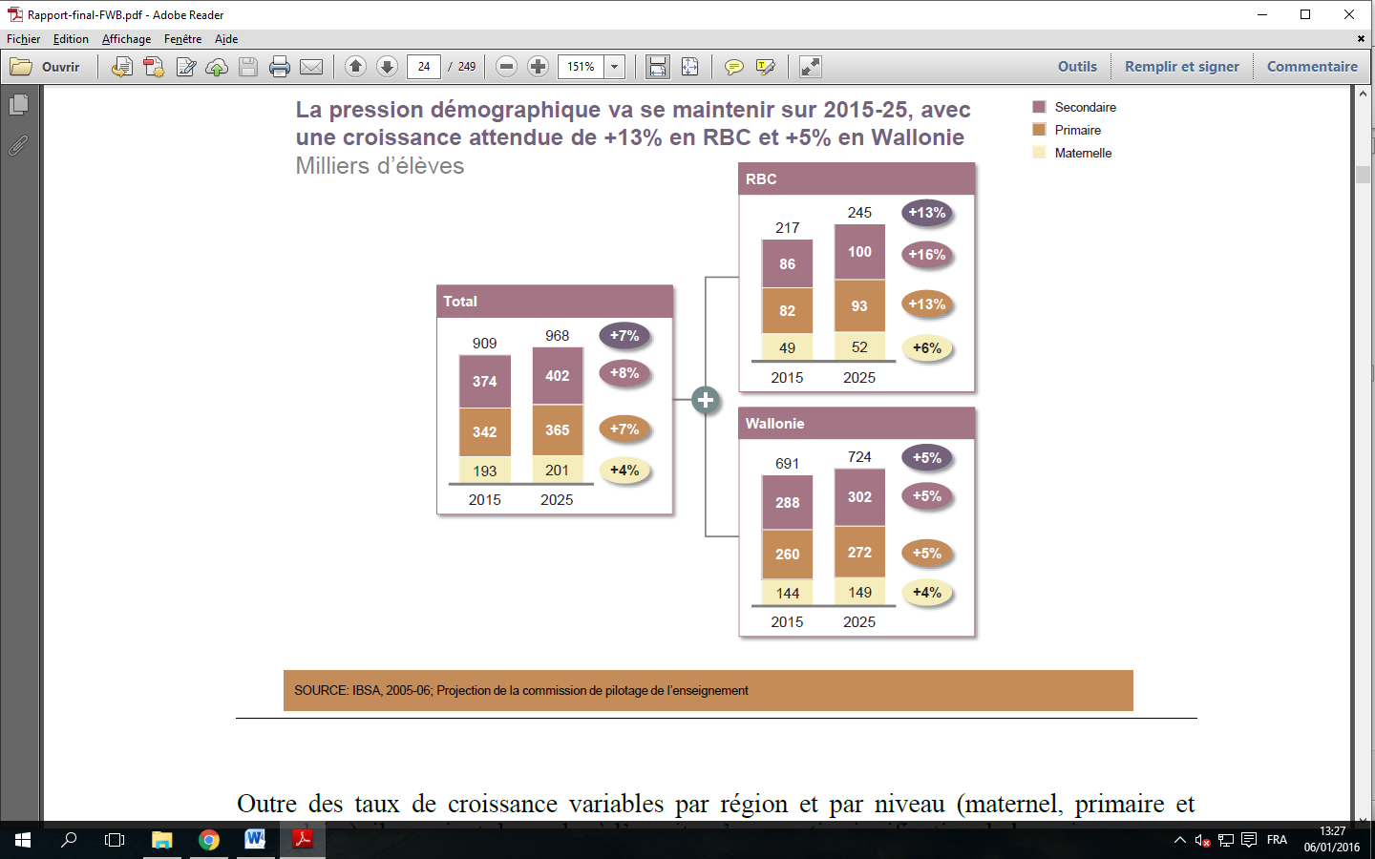

Par ailleurs, on assiste à une demande importante et sans cesse croissante en matière d'enseignement européen de qualité ne s’adressant pas uniquement aux enfants du personnel des institutions européennes. Ce sont surtout les personnes hautement qualifiées attirées par une carrière internationale dans les entreprises du secteur privé basées dans la région de Bruxelles qui recherchent, pour leurs enfants, une école offrant un enseignement européen. Cela vaut aussi bien pour les enfants en âge de fréquenter la maternelle que pour ceux en âge d'aller à l'école primaire ou secondaire.

En effet, les Ecoles européennes offrent non seulement aux élèves un haut niveau d'instruction dans leur langue maternelle, mais garantissent également la reconnaissance du diplôme de fin d'études dans leur pays d'origine.

Une étude du bureau McKinsey démontre qu’il y aura d’ici 2025 un besoin global de 21.600[6] places supplémentaires pour les élèves de tous les cycles en région de Bruxelles- capitale et ce, uniquement dans l’enseignement belge.

## Un intérêt linguistique et d’unification européenne

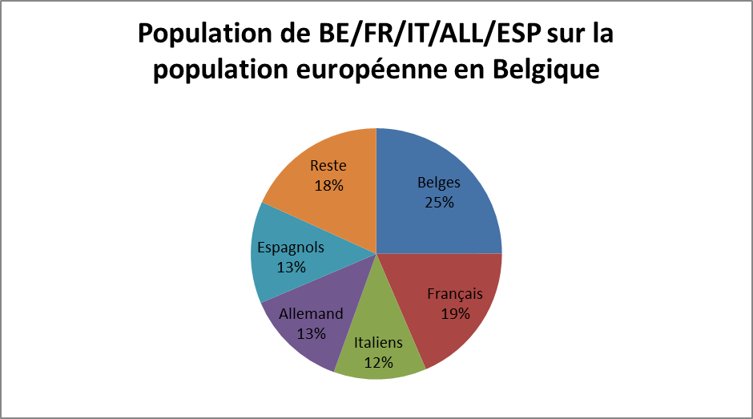L’École européenne de Bruxelles-Capitale (EEB-C) proposera diverses langues de travail. Le campus du Château d’Argenteuil offrira dès l’ouverture de l’école les sections linguistiques anglaise, française et suédoise. Dans la perspective du développement futur de l’école, de nouveaux campus pourraient également être ouverts proposant les sections espagnole, italienne ainsi que d’autre langues européennes dans l’objectif de répondre à la demande de la part la plus large de la population internationale vivant dans la région de Bruxelles-Capitale et aux alentours.

Grâce au programme unique des différentes sections linguistiques, les contenus et le diplôme du système scolaire européen ont l’avantage d’offrir l’équivalence par rapport aux systèmes scolaires nationaux des divers États membres. Ils permettent en outre de façonner une diversité linguistique exceptionnelle.

L'obtention du baccalauréat européen permet à tous les bacheliers d'accéder aux universités des 28 États membres de l'Union européenne. Ce diplôme est également reconnu en dehors de l'UE, ce qui permet aux étudiants de poursuivre leurs études dans des établissements d'enseignement supérieur dans d'autres parties du monde.

Il convient de souligner l'excellent niveau des élèves du système scolaire européen en ce qui concerne les langues étrangères. Cela permet aux diplômés du système scolaire européen de poursuivre leurs études dans les pays les plus divers, mais également de faire carrière dans des pays ayant plusieurs langues officielles.

## Demande d’un enseignement de qualité et multilingue[7]

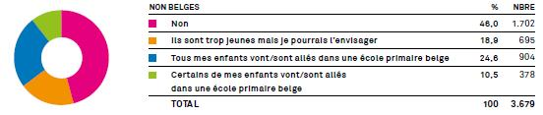

Primaire

**Pourcentage de ressortissants internationaux vivant en Belgique et ayant l’intention de placer leurs enfants dans une école du système belge**

## Enquete sur le comportement - Inscription dans une ecole belge en secondaire.jpg

Secondaire

## Un besoin de répondre à la demande des institutions et d’ouvrir le système

La Belgique a l’obligation d’offrir aux institutions européennes les places nécessaires dans son système d’enseignement afin de couvrir leurs besoins en matière d’éducation. Pour ces besoins, il faut distinguer 3 catégories fonctionnelles :

* CAT I et II : Élèves ayant des parents qui sont fonctionnaires des institutions européennes (CAT I) ou travaillant pour des agences liées aux institutions européennes (CAT II)
* CAT III : Élèves qui ne relèvent pas des catégories I & II. Ces élèves sont admis dans les Écoles européennes dans la mesure des places disponibles selon un ordre de priorité. Ces élèves sont soumis à la contribution scolaire ordinaire fixée par le Conseil supérieur.
* 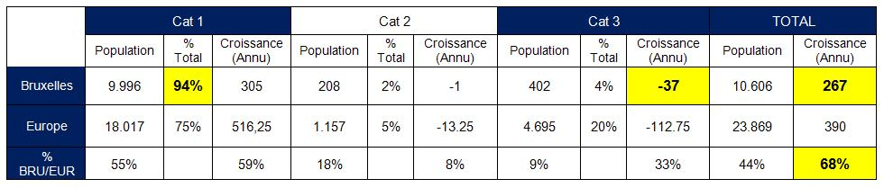

Le pourcentage d’élèves relevant de la ***Catégorie I*** est en hausse constante depuis plusieurs années déjà et cette catégorie représente désormais plus de ***75 %*** de la population scolaire de l’ensemble du système des Ecoles européennes.

A Bruxelles, suite à la croissance démographique ainsi que l’augmentation de la demande des institutions, la population de *CAT I* est supérieure à 94%, réduisant presque à néant les chances d’accès pour les enfants relevant des autres catégories. Cette situation problématique s’observe dans les quatre Ecoles européennes de Bruxelles, dont la capacité d’accueil aura atteint à très court terme son niveau de saturation suite à la réalisation du potentiel de l’Ecole européenne de Laeken, comme le montre la figure ci-dessous.

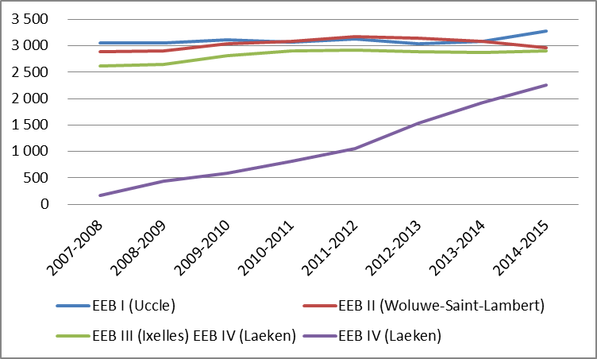Bien qu'un certain nombre d'écoles internationales se soient implantées à Bruxelles, il subsiste une forte demande en faveur de l'ouverture d'une autre école internationale en raison du caractère cosmopolite de la région de Bruxelles et du Brabant-Wallon. Alors que les Ecoles européennes de Bruxelles (I à IV) accueillent presque exclusivement les enfants du personnel des institutions de l'UE, d'autres écoles internationales, comme l'École internationale de Bruxelles (ISB) ou l'École internationale allemande de Bruxelles, sont quant à elles extrêmement limitées en terme de sections linguistiques. Le minerval de certaines autres écoles implantées dans la périphérie bruxelloise, telle St. John’s, en restreint l’accès aux couches les plus aisées de la population[8].

Enseignement – Population scolaire – IBSA – Mise à jour 07/05/2015

L'École européenne de Bruxelles-Capitale, en tant qu’Ecole européenne accréditée permettrait d’offrir une chance aux enfants n’appartenant pas aux deux premières catégories fonctionnelles d’accéder à l’enseignement de type européen, réduisant ainsi une situation d’inégalité souvent pointée du doigt à Bruxelles par les associations de parents d’origine étrangère. En effet, les Ecoles européennes accréditées possèdent la particularité de n’être pas tenues d’accueillir en priorité les enfants de fonctionnaires (catégorie 1), ce qui leur permet d’ouvrir l’accès au baccalauréat européen à une population qui s’en trouve, de par les ratios inter-catégories exposés à la page précédente, virtuellement écartée à Bruxelles à l’heure actuelle.

Ce faisant, les Ecoles européennes accréditées répondent de la manière la plus conforme à l’objectif « *d’ouvrir le Baccalauréat européen à d’autres élèves que ceux des Ecoles européennes suite aux résolutions du Parlement européen* » qui constitue l’un des trois piliers de la réforme du système des Ecoles européennes décidée par le Conseil supérieur en 2009[9].

12 Ecoles accréditées ont vu le jour depuis cette décision du conseil supérieur en 2009. Citons parmi elles l’exemple notable de l’Ecole RheinMain à Bad Vilbel, en Allemagne, dont le projet pilote s’est vu confirmé par un audit du Conseil supérieur des Ecoles européennes le 18 avril 2013. En trois ans d’activité, l’école a vu sa population scolaire atteindre le chiffre de 1200 élèves, démontrant l’engouement du public pour ce type d’établissement. La réussite de ce projet démontre la viabilité du modèle, dont l’implantation à Bruxelles amènerait la Belgique au rang des pays pionniers en matière de libéralisation de l’enseignement européen.

## Les Ecoles européennes agréées[10]

|  |  |  |
| --- | --- | --- |
| **Ecoles européennes agréées** | **Etat Membre** | **Baccalauréat européen depuis** |
| [**Centre for European Schooling Dunshaughlin**](http://www.eursc.eu/index.php?id=223&l=1) | Irlande |  |
| [**Scuola per l'Europa di Parma**](http://www.eursc.eu/index.php?id=221&l=1) | Italie | 2009 |
| [**School of European Education Heraklion**](http://www.eursc.eu/index.php?id=224&l=1) | Grèce | 2015 |
| [**Ecole européenne de Strasbourg**](http://www.eursc.eu/index.php?id=225&l=1) | France | 2014 |
| [**Ecole internationale de Manosque**](http://www.eursc.eu/index.php?id=249&l=1) | France | 2013 |
| [**European Schooling Helsinki**](http://www.eursc.eu/index.php?id=222&l=1) | Finlande | 2013 |
| [**Europese School Den Haag**](http://www.eursc.eu/index.php?id=254&l=1) | Pays-Bas |  |
| [**Europäische Schule RheinMain**](http://www.eursc.eu/index.php?id=252&l=1) | Allemagne | 2016 |
| [**Tallinn European School**](http://www.eursc.eu/index.php?id=271&l=1) | Estonie |  |
| [**Europa School UK**](http://www.eursc.eu/index.php?id=280) | Grande-Bretagne |  |
| [**European School Copenhagen**](http://www.eursc.eu/index.php?id=275) | Danemark |  |
| [**Scuola europea di Brindisi**](http://www.eursc.eu/index.php?id=281) | Italie |  |

## 

## Europese School Den Haag

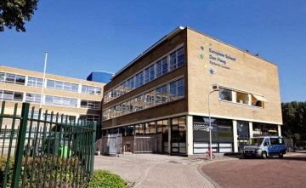L’Ecole européenne de la Haye a ouvert ses portes en août 2012. La population scolaire est passée de 106 étudiants en 2012 à 673 étudiants en 2015.

## Europäische Schule RheinMain

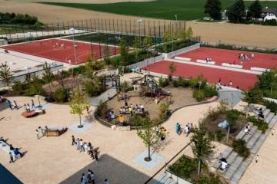L’Ecole européenne de Rhein Main a ouvert ses portes en septembre 2012. Sa population scolaire est passée de 380 étudiants lors de son ouverture à plus de 1200 élèves pour l’année scolaire 2015-2016.

.

## http://mipim2014.carlsbergbyen.dk/sites/default/files/styles/images-preview/public/images/ongoing_04_03.jpgEuropean School Copenhagen

L’Ecole européenne de Copenhague a ouvert ses portes en août 2014 et compte déjà plus de 140 étudiants. Lorsqu’elle sera totalement opérationnelle, l’école devrait compter 900 élèves.

# Le Lycée Molière, une solution appropriée

## Un statut exclusif

L’asbl « Lycée Molière », école non-subventionnée reconnue par la Fédération Wallonie-Bruxelles depuis 1964 et présidée par Monsieur Félix de Merode, pilote le projet de « *l’Ecole européenne de Bruxelles-Capitale* ». Le Lycée Molière est la seule école privée de Belgique reconnue par la Fédération Wallonie-Bruxelles et possédant à ce titre la légitimité et l’intérêt à s’inscrire dans une procédure visant à obtenir l’agrément pédagogique du Conseil supérieur des Ecoles européennes.

C’est à ce titre et dans la perspective de la pénurie de places au sein des Ecoles européennes à Bruxelles évoquée dans la première section de ce dossier que le Lycée Molière a été contacté en 2013 par la délégation de la Fédération Wallonie-Bruxelles auprès du Conseil supérieur des Ecoles européennes ainsi que par le CIPS (Comité Interministériel pour la Politique de Siège) afin d’envisager l’ouverture au sein de sa structure d’une section préparant à l’obtention du baccalauréat européen.

## Une orientation sociale au cœur du projet

L’intégralité des coûts de fonctionnement du Lycée Molière, en tant qu’établissement non subventionné, repose sur les familles d’élèves à travers le paiement d’un minerval mensuel. Le Lycée s’est néanmoins toujours prévalu d’occuper parmi les écoles privées à Bruxelles, la position de celle ayant maintenu le minerval le plus bas, statut qu’il a conservé jusqu’à ce jour grâce à l’affectation de l’intégralité des marges bénéficiaires au profit du bien-être des élèves et de la qualité de l’enseignement, conformément à son statut d’a.s.b.l.

Par ailleurs, le Lycée a depuis toujours accordé des réductions de minerval, totales ou partielles, afin de permettre à des élèves en difficulté scolaire de profiter de son système d’enseignement et de remédiation unique, indépendamment de leur situation socio-économique. 12% des élèves bénéficient de cette dispense de minerval pour l’année 2014-2015. Il a par ailleurs mis en place un système de bourses financé par des entreprises ou des donateurs privés qui se substituent dans une vocation philanthropique au paiement du minerval par les familles moins aisées.

L’une des visées fondamentales de l’Ecole européenne de Bruxelles-Capitale sera de maintenir ces partenariats entre le monde de l’entreprise, le mécénat privé et le secteur éducatif, ainsi que la contribution par les élèves plus aisés à la scolarité des moins aisés avec l’objectif d’accueillir un pourcentage significatif d’élèves soutenus par une bourse ou exemptés de minerval.

Cette approche permettrait de tempérer la composition sociale généralement très homogène observée dans les Ecoles européennes et d’ainsi rencontrer l'objectif fondamental du système scolaire européen, qui vise à favoriser l'entente européenne non seulement des groupes nationaux, mais également sociaux.

## L’apport d’une pédagogie spécifique et innovante

Le Lycée Molière doit sa réputation auprès du public bruxellois à une pédagogie unique qui fait sa spécificité. Grâce à des classes peu nombreuses (de 10 à 20 élèves), les élèves y bénéficient d’un véritable suivi individuel. Celui-ci est encore accru par un encadrement quotidien de deux heures à l’Ecole des Devoirs, première institution de ce type en Belgique et véritable modèle en la matière.

L’Ecole des Devoirs vise non seulement à aider les élèves à réaliser leurs devoirs et à étudier leurs leçons mais leur apprend une véritable méthode de travail qui servira tout au long de leur parcours scolaire et universitaire. Elle a pour objectif, outre celui d’amener les élèves vers la réussite, d’éveiller en eux la soif d’apprendre et le goût du travail bien fait

Par ailleurs, le Lycée se spécialise dans l’accueil des élèves à besoins spécifiques, en particulier ceux souffrant de troubles d’apprentissage tels que la dyslexie et la dysphasie. Ces élèves bénéficient d’un accompagnement au quotidien par une équipe dédiée, et de mesures particulières qui leur permettent de suivre le programme de la Fédération Wallonie-Bruxelles tout en prenant en compte leurs difficultés et en les amenant progressivement à les dépasser.

L’Ecole européenne de Bruxelles-Capitale aura à cœur d’implanter au centre de son projet pédagogique les méthodes du Lycée Molière en concordance avec les exigences de l’enseignement dispensé dans les Ecoles européennes. Elle offrira un régime de soutien aux élèves à besoins spécifiques ; elle implantera le système de l’Ecole des devoirs au sein de son offre d’enseignement européen ; enfin, pour assurer un enseignement de qualité et personnalisé, les classes seront limitées à 24 élèves et les sites à un maximum de 1200 à 1500 élèves[11].

Par la mise en œuvre concrète des différentes mesures sociales et pédagogiques qui viennent d’être évoquées, puisées directement à la riche expérience du Lycée Molière, l’Ecole européenne de Bruxelles-Capitale garantira à tous ses élèves une véritable « égalité des chances en termes de préparation au Baccalauréat européen »[12], répondant ainsi aux exigences qui incombent aux écoles européennes selon les prescriptions du Conseil supérieur des Ecoles européennes.

# L’Ecole européenne de Bruxelles-Capitale : évolution et perspectives

## Financement

L’avantage principal des Ecoles européennes agréées et la raison pour laquelle ce modèle est appelé à connaître un développement considérable dans les pays de l’Union européenne réside principalement dans l’autonomie juridique, administrative et financière qui leur est accordée[13].

Ainsi, contrairement aux Ecoles européennes de Type I et II, les frais liés à leur création et à leur fonctionnement (infrastructure, rémunération et formation du personnel, organisation du Baccalauréat européen,…) ne reposent plus sur l’Etat-membre au sein duquel elles sont instituées (à moins qu’il n’en soit lui-même le Pouvoir Organisateur) mais sont à la charge exclusive des Ecoles européennes agréées.

La totalité des coûts afférents à l’Ecole européenne de Bruxelles-Capitale seront couverts par le minerval payé par les parents d’élèves ou les employeurs de ceux-ci. Les institutions de l’Union européenne prévoient un budget de 6000 à 9000 euros annuels pour chaque enfant de leurs employés en fonction du cycle scolaire (maternel, primaire ou secondaire) suivi par celui-ci. Le minerval de l’Ecole sera calculé de manière à correspondre d’aussi près que possible à cette enveloppe (tout en garantissant la viabilité et l’indépendance économique du projet) afin d’offrir un enseignement similaire à celui dispensé dans les Ecoles européennes aussi bien en termes de programme que de coût financier.

## Infrastructure : le campus d’Argenteuil

L’Ecole européenne de Bruxelles-Capitale, fruit d’un partenariat entre le Lycée-Molière et la Scandinavian School of Brussels, s’implantera dans un premier temps à Waterloo, sur le campus d’Argenteuil qui accueille actuellement l’école scandinave, la Bogaerts International School et la Den Norske Skolen i Brussels (l’école norvégienne de Bruxelles). Environ 500 élèves âgés de 2 à 19 ans sont aujourd’hui scolarisés sur le campus qui se compose du château d’Argenteuil, un bâtiment du 19e siècle, d’un ensemble de bâtiments abritant les installations académiques (laboratoires, auditoires, salles de sport et salles de classe, internat…) ainsi d’une grande plaine de jeux et de multiples terrains destinés aux activités sportives. L’ensemble de ces infrastructures, situé au cœur d’un parc boisé d’une superficie de plus de 10 hectares, offre un cadre d’exception pour l’implantation d’une grande école à vocation internationale.

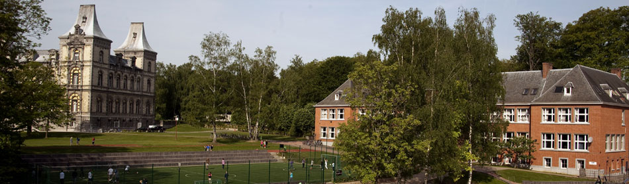

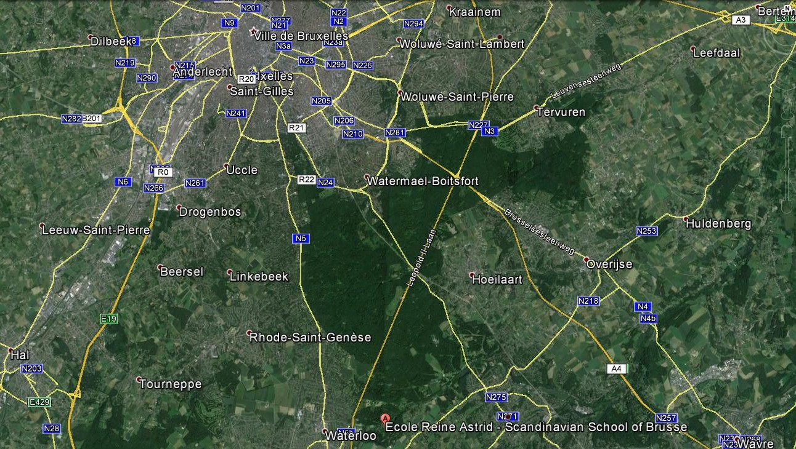

Situé à Waterloo, en bordure de la capitale et à quelques centaines de mètres d’une sortie du Ring de Bruxelles, le campus est aisément accessible en voiture ou en transports en commun. Un plan de mobilité est par ailleurs à l’étude auprès des autorités communales et prévoit la création d’un nouveau pont autoroutier et la mise en place de services de navettes afin d’augmenter la fluidité des transports en lien avec le campus.

## Le développement de l’école

Le développement complet de l’École européenne de Bruxelles-capitale est attendu autour de la dixième année suivant la rentrée de septembre 2017 (tableaux 1 et 2). A ce stade, l’école comptera 1200 élèves répartis en une cinquantaine de classes pour les trois cycles (maternel, primaire et secondaire).

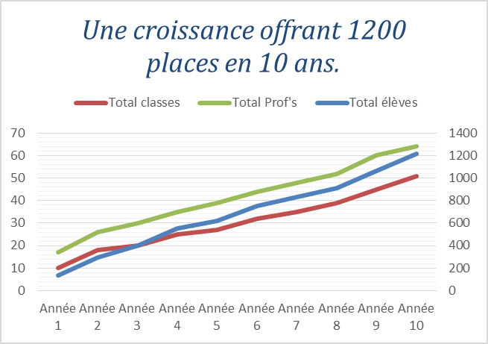

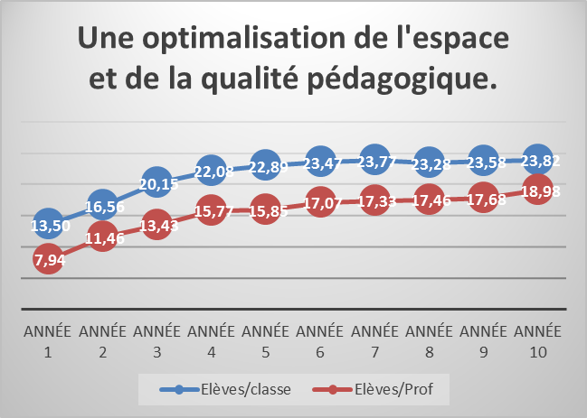

## Personnel enseignant

Le choix du personnel enseignant constitue un facteur très important lors de la création d'une école européenne de haute qualité visant l’excellence des résultats. Ceux-ci doivent être qualifiés pour enseigner leurs disciplines dans l’une des langues de l’Etat membre de l’Union européenne et posséder des compétences linguistiques comparables à celles de locuteurs natifs de leur langue d’enseignement[14].

Le personnel de l'école européenne sera dirigé par une équipe administrative et pédagogique ayant déjà de l'expérience dans le système scolaire européen afin de garantir un haut niveau de qualité d’enseignement. D’excellentes relations avec les écoles européennes agréées déjà existantes, et en particulier avec l’école RheinMain à Bad Vilbel en Allemagne permettront à l'École européenne de Bruxelles-Capitale de bénéficier de la guidance nécessaire à la mise en place d’un programme d'enseignement solide, respectant les conditions fixées par le Conseil supérieur des Ecoles européennes.

Elle bénéficiera de plus de l’expérience unique des corps enseignants du Lycée Molière et de la Scandinavian School of Brussels en matière de remédiation, de mise en œuvre de solutions pédagogiques innovantes et d’accueil d’un public international. La qualité d’un système scolaire est en effet tributaire, pour une part essentielle, de son corps enseignant. Un bon enseignant se caractérise par la maîtrise des compétences dans les matières à dispenser, la motivation à enseigner, des compétences optimales en matière de communication et d’intelligence émotionnelle, l’aptitude à la résolution de problèmes, la capacité et la volonté de se remettre en question en cours de carrière, l’ouverture au travail en équipe, etc. L’équipe de direction de l’Ecole européenne de Bruxelles-capitale apportera un soin scrupuleux à ce que ses enseignants réunissent l’ensemble de ces qualités et continuent à les développer par le biais de formations pédagogiques.

A terme, les besoins en personnel, aussi bien enseignant qu’administratif, de l’Ecole européenne de Bruxelles-Capitale, couvriront environ cent équivalents temps-plein, contribuant à la relance de l’emploi à Bruxelles et dans sa Région.

## Plan financier



Les investissements seront financés par des fonds privés au travers de dépôts porteurs d'intérêts effectués par les parents, ainsi que par des crédits. Les dépenses de fonctionnement courantes seront couvertes par les frais de scolarité. Le montant des frais de scolarité annuels variera selon qu’ils sont couverts par les parents, les institutions européennes ou des sociétés commerciales. Il convient d'accorder autant d'importance à l'indépendance économique qu'à l'équilibre social.

La contribution fournie par les entreprises internationales sera ainsi plus importante de 15 à 20% que les cotisations des enfants d’employés des institutions européennes ou des contributeurs privés.

5% des élèves de l’école bénéficieront d’une dispense de 75 à 85% des frais de scolarité afin de permettre une mixité sociale et l’accès à une éducation multilingue de haute qualité à des jeunes provenant de milieux socio-économiques non favorisés.

Le tableau de la page suivante montre que l’équilibre financier devrait être atteint, selon des prévisions raisonnables, dès le quatrième exercice financier.

## Un breakeven opérationnel dès la quatrième année



# Conclusion

Nous nous limiterons ici à rappeler les traits essentiels du projet de l’Ecole européenne de Bruxelles-Capitale tel qu’il a été développé dans le présent dossier.

L’Ecole européenne de Bruxelles-Capitale se propose d’être :

- **La première Ecole européenne agrée en Belgique**, permettant à la Fédération Wallonie-Bruxelles de s’aligner au dynamisme européen suscité par ce nouveau modèle qui voit le jour avec succès dans de nombreux pays de l’Union.

- **La première Ecole européenne entièrement autofinancée**, sans intervention des pouvoirs publics et **réalisant l’ouverture de l’enseignement européen** aux enfants dont les parents ne sont pas employés par les institutions de l’UE.

- **Une nouvelle école européenne à Bruxelles**, avec une **capacité d’accueil de 1200 élèves** (et une possibilité d’augmenter cette capacité par de nouveaux campus à l’horizon 2027) dans trois sections linguistiques (anglais, français et suédois), permettant de répondre à la saturation des quatre écoles existantes.

- **Une école européenne innovante** en termes de **mixité sociale** et de **soutien aux élèves** à besoin spécifiques, qui réalise l’**égalité des chances** face au baccalauréat européen.

- **Un pôle important de création d’emploi**, ouvrant d’ici 2027 plus de cent postes d’enseignants, employés administratifs et agents techniques.

1. [http://www.auswaertiges-amt.de/DE/Aussenpolitik/Laender/Laenderinfos/01-Nodes_Uebersichtsseiten/Belgien_node.html -](http://www.auswaertiges-amt.de/DE/Aussenpolitik/Laender/Laenderinfos/01-Nodes_Uebersichtsseiten/Belgien_node.html) 25/05/2014 (20h50)
2. « *Informations relatives au marché du travail concernant la région de Bruxelles* »[- 26/05/2014 (https://ec.europa.eu/eures)](https://ec.europa.eu/eures) (12h45)
3. [http://www.deredactie.be/cm/vrtnieuws.deutsch/nachrichten/1.1554439 -](http://www.deredactie.be/cm/vrtnieuws.deutsch/nachrichten/1.1554439) 25/05/2014 (21h00)
4. Ce chiffre tient compte de l’évolution la plus positive (doublement de la population à l’EEB IV et augmentation concurrente globale des effectifs de 400 places par an) depuis la déclaration de la ministre Simonet du 15 mai 2012 selon laquelle seuls 43% des enfants de fonctionnaires étaient scolarisés dans le système européen (CRIc n°66-Educ.13 (2011-2012))
5. Décision 2013-04-D-15-en-4 du 31 mai 2013
6. « IBSA » - juin 2010 - Région Bruxelles Capitale ; VG ; CFB ; Segec - McKInsey & Company
7. (Enquête sur la vie de la communauté internationale à Bruxelles - www.blbe.be)
8. <http://www.stjohns.be/admissions/tuition-fees-2014-2015>
9. Rapport annuel du Secrétaire général au Conseil supérieur des Ecoles européennes (Réf. : 2011-02-D-39-fr-2)
10. Les écoles européennes – fiches signalétiques (2015-08-D-3-fr-1) Mise à jour du 10/11/2015
11. Dans le cas où la demande dépasserait ces maxima, des campus supplémentaires seraient ouverts, dédiés le cas échéant à l’accueil de nouvelles sections linguistiques.
12. Règlement sur les Ecoles européennes agrées, article 3 : « Ne peuvent être agréées que les écoles qui s’engagent à renforcer et promouvoir leur spécificité européenne en garantissant, d’une part, dispenser à leurs élèves le même type d’enseignement que celui dispensé dans les Ecoles européennes et, d’autre part, l’égalité des chances des élèves en termes de préparation au Baccalauréat européen […] ».
13. Règlement sur les Ecoles européennes agrées, article 1er : « Les Ecoles européennes agréées sont des écoles qui, sans faire partie du réseau des Ecoles européennes organisé par l’organisation intergouvernementale « Les Ecoles européennes », offrent un enseignement européen qui correspond aux exigences pédagogiques fixées pour les Ecoles européennes, mais dans le cadre des réseaux scolaires nationaux des Etats membres et donc hors du cadre juridique, administratif et financier auquel les Ecoles européennes sont astreintes. ».
14. Règlement sur les écoles européennes agréées, article 6.